Equipos de protección Personal

Materia: Seguridad e Higiene

Integrantes:

Ponce Nicolás, 64725

Sueldo Enrique, 62508

Sosa Javier, 65337

Fecha: 01/07/2016

**ÍNDICE**

Pág.

INTRODUCCIÓN 3

NORMATIVAS Y LEYES REGULADORAS 3

EQUIPOS DE PROTECCIÓN PERSONAL Y PARTES DEL CUERPO 9

Protección para la piel 9

Protectores para la cabeza 10

Protección Auditiva 12

Protección facial 14

Protección respiratoria 16

Protección para manos 18

Protección para pies 21

Ropa de trabajo 23

Protección contra caídas 27

Protección para torso y abdomen 28

ANEXO 30

**INTRODUCCIÓN.**

Como equipo de protección personal (EPP), se entiende a cualquier equipo destinado a ser llevado o sujetado por el trabajador para su propia protección de uno o varios riesgos que puedan amenazar su seguridad o integridad física durante el período de trabajo. Este equipo de protección son elementos esenciales para proporcionar un control de riesgo de accidente o amenazas laborales.

Una pregunta común estos equipos (EPP), es ¿Cuándo se usan? Para combatir riesgos de accidentes y perjuicios para la salud resulta prioritaria la medida de aplicaciones técnicas destinadas a eliminar estos riesgos en su origen o para proteger a los trabajadores mediante estos elementos. Cuando se observa que las medidas son insuficientes se emplean elementos que protejan la integridad física de los trabajadores

de forma individual o colectiva a fin de prevenir los riesgos que sean inevitables.

En el siguiente trabajo se pretende describir y clasificar los distintos tipos de elementos que forman un equipo de protección personal detallando cada uno y su aplicación. Antes de presentar distintos elementos hay que tener presente las leyes y/o normas que regulan la utilización de estos equipos siendo así que presentamos un breve resumen de lo que nos dice cada una de estas.

**Leyes y Normativas**

Existen dos Leyes Nacionales, de las cuales se desprende toda la estructura normativa, nos referimos a:

* Ley 19.587 de Higiene y Seguridad en el Trabajo
* Ley 24.557 de Riesgos del Trabajo

**Ley 19.857**

**Protección auditiva**

Los protectores auditivos tienen la capacidad de reducir el nivel sonoro en el oído del trabajador.  
Es obligatorio el uso de protectores auditivos en aquellas zonas de trabajo donde haya señalización al respecto o si existen sospechas de que existen ruidos excesivos.  
Por ejemplo, es obligatorio usar protectores auditivos cuando se trabaje o circule cerca de motores en marcha, durante tareas de pistoneo, al operar equipos desde los comandos, al ingresar o circular cerca de la usina, al realizar tareas de mantenimiento cerca de unidades en operación, al trabajar en la amoladora de banco o en cualquier tarea donde puedan producirse elevados niveles sonoros.  
El nivel sonoro en el oído para 8 horas continuas de exposición debe ser inferior a 90 decibeles en escala A (**decreto 351/79, reglamentario de la ley 19587 de seguridad e higiene en el trabajo**).  
La exposición prolongada y repetida a ruidos excesivos, sin protección auditiva, puede resultar en una pérdida permanente en el nivel auditivo y contribuir a la ocurrencia de accidentes.  
Existen diferentes tipos y modelos, con diferentes niveles de atenuación, según la necesidad.  
Las áreas de trabajo donde el nivel sonoro es superior a 90 dBA (por ejemplo la usina, la boca de pozo y las tareas donde haya motores en marcha en general), deben contar con la señalización correspondiente (letreros preventivos de obligatoriedad de uso de los elementos de protección).  
Cada operario puede usar el equipo de protección auditiva que le resulte más cómodo, recordando que su uso es obligatorio y que los protectores auditivos son de uso individual.

**PROTECCIÓN DE CABEZA**

El casco de seguridad tienen la función de amortiguar el impacto producido por objetos que caen sobre el mismo. Es obligatorio utilizar casco de seguridad durante toda la jornada laboral, en las áreas donde haya señalización (letreros preventivos) o donde haya posibilidad de caída de objetos que se encuentren por encima del nivel de la cabeza.  
El casco de seguridad es diseñado para absorber parte de la fuerza de impacto. Los cascos que hayan recibido un impacto deben ser reemplazados, aunque el daño no sea evidente al inspeccionarlos.  
Los cascos de seguridad deben ser no conductores. Se pueden usar cascos fabricados en diferentes materiales sintéticos, como por ejemplo, ABS (acrilonitrilo-butadieno-estireno), policarbonato, poliéster con fibra de vidrio o polietileno de alta densidad. No se permite el uso de cascos metálicos por el riesgo eléctrico existente (peligro de descargas y quemaduras eléctricas). El casco debe ajustar correctamente a la medida de la cabeza para que brinde la protección adecuada. El casco no debe inclinarse hacia el frente, hacia atrás  
o hacia los lados. Tampoco debe usarse con la visera hacia atrás.  
Los cascos deben cumplir con la norma IRAM **3620 “Cascos de seguridad para uso industrial”**. Se deben usar cascos tipo 1 clase B. En la parte interior de la visera deben figurar la fecha de fabricación, la protección dieléctrica y el sello de cumplimiento con la norma **IRAM 3620**. En el caso de los cascos importados, los mismos deben cumplir con la norma **ANSI Z89.1-1989**, o equivalente.  
Los cascos deben reemplazarse inmediatamente si están rotos, agujereados, pintados, golpeados, rayados, o si cambia el color respecto del original. Estas causas producen cambios en la resistencia de los cascos.  
El arnés debe ser reemplazado si está dañado. Nunca debe ser modificado ni alterado.  
Solamente usar agua tibia y jabón para limpiar los cascos.

El largo del cabello y de la barba deben permitir en todo momento el adecuado uso del casco, evitando que se transformen en un potencial riesgo de accidente.  
  
Los colores de los cascos de seguridad en equipos de torre, de acuerdo a la función, deben ser:  
  
Blanco: Supervisión general y visitas  
Amarillo: Personal operativo (no supervisión)  
Anaranjado: Personal de mantenimiento, transporte y depósito (no supervisión)  
  
El personal nuevo debe tener una identificación en el casco.  
Cada lugar de trabajo debe contar con una provisión mínima de tres cascos para visitas.  
La supervisión es la responsable del cumplimiento de estas disposiciones.

**PROTECCIÓN DE MANOS**

El uso de guantes reduce el riesgo de lesiones en las manos. Es necesario el uso de guantes para prevenir lesiones como impactos, cortes, raspaduras, quemaduras, infecciones o irritación de la piel.  
La protección de manos y brazos debe elegirse de manera que no impida excesivamente la habilidad manual del operario. El elemento seleccionado deberá ajustarse a normas nacionales o internacionales reconocidas **(IRAM, BS 1651, ASTM D 120-87, BS EN 60903).**  
Los guantes deben usarse en locaciones y bases operativas (excluyendo oficinas) durante la jornada laboral y cada vez que las reglas de higiene y seguridad en el trabajo lo requieran.  
  
Deben utilizarse guantes adecuados a la tarea, incluyendo pero no limitándose a lo siguiente:  
  
En trabajos con cables de acero deben usarse guantes de cuero con refuerzo en la palma.  
Para trabajos eléctricos se recomienda el uso de guantes de goma.  
En trabajos donde hay altas temperaturas se aconseja el uso de guantes con aislación térmica.  
En trabajos de soldadura deben usarse guantes de cuero de puño largo.  
En el caso de trabajos donde se manejan ácidos, soda cáustica, hidrocarburos, etc., deben usarse guantes impermeables, resistentes a esos productos (por ejemplo, de acrilonitrilo).  
Los empleados deben conocer el procedimiento para colocarse y quitarse los guantes al trabajar con materiales peligrosos, para evitar que la piel se contamine. Un problema común es utilizar nuevamente los guantes cuyo interior ha sido contaminado.

**PROTECCIÓN DE OJOS Y CARA**

Los anteojos de seguridad, antiparras, caretas, etc. disminuyen el riesgo de lesiones en ojos y cara, en trabajadores expuestos a proyecciones de sustancias o radiaciones nocivas.  
Los elementos para protección de ojos y cara deben usarse obligatoriamente en todas las tareas donde haya exposición a radiaciones nocivas y proyecciones de sustancias sólidas, líquidas o gaseosas. Esto es válido para el trabajador que realice la tarea y para aquellas otras personas que se encuentren a su alrededor en ese momento. Deben brindar protección adecuada contra los peligros para los cuales fueron diseñados; deben ser razonablemente confortables cuando se los usa bajo las condiciones de diseño; deben ajustar cómodamente y no interferir con el movimiento del usuario; deben ser de fácil limpieza y cuando sea necesario, de fácil desinfección..  
Debe usarse protección de ojos y cara (anteojos, antiparras o protector facial, según corresponda), cuando se realicen tareas como cambio de mandíbulas y mordazas de llaves, uso de martillo o maza sobre cincel o cortafrío, limpieza de conexiones con cepillos de alambre, uso de ruedas abrasivas para pulido, corte de cables, uso de pico y pala sobre hormigón o piedras, trabajos con materiales donde hay presencia de polvo, manipuleo de productos químicos y cualquier otro trabajo que implique riesgo de desprendimientos de  
material sólido, líquido o gaseoso. Los elementos de protección personal pueden ser de cualquier marca y modelo, siempre que cumpla con la **norma ANSI Z.87.1-1989** o equivalente.  
Los anteojos de seguridad deben tener cristales del tipo contra impacto y protección lateral. Deben usarse obligatoriamente durante toda la jornada laboral, en locaciones y bases operativas (excluyendo oficinas yá reas sin señalización).  
El uso de lentes de contacto no brinda protección personal y requiere incrementar la protección para los ojos, debido a que pequeñas partículas pueden quedar atrapadas o alojadas debajo de las lentes y provocar daños en la córnea. Los usuarios de lentes de contacto deben informar sobre su uso a su supervisor y a sus compañeros de turno.  
Los protectores faciales cuentan con un visor de acrílico y brindan protección a ojos y cara.  
Los elementos de protección para ojos y cara que estén dañados deben reemplazarse.  
El nivel de protección para trabajos de soldadura y corte está dado por la escala DIN. En trabajos de corte con acetileno, el operario debe usar protectores de ojos de tonalidad 5 ó 6. Quienes ayuden en la tarea deben usar lentes de tonalidad 4 ó equivalente. En el caso de soldadura eléctrica debe usarse cobertura opaca. Deben usarse caretas especiales con lentes de tonalidad 10 ó más oscuros que brinden protección contra rayos luminosos dañinos. Los ayudantes deben usar lentes opacos para prevenir daños a los ojos por  
causa de fogonazos (tonalidad 6 ó más oscuros).  
Siempre que se trabaje con productos químicos, líquidos, polvos o vapores que puedan ser nocivos se deben usar protectores faciales con tratamiento químico a prueba de salpicaduras.  
Debe haber duchas de emergencia y fuentes o botellones lavaojos en los sitios donde haya manipuleo de productos químicos cáusticos, tóxicos o corrosivos que puedan causar lesiones en ojos y cara. Dichos sitios deben estar claramente indicados y ser fácilmente accesibles.

**PROTECCIÓN DE PIES**

El calzado de seguridad aumenta la protección de los pies contra golpes y resbalones. Es obligatorio el uso de calzado de seguridad en locación durante toda la jornada laboral y en las diferentes zonas de la base operativa donde haya señalización (excluyendo oficinas administrativas donde el personal realice solamente tareas de ese tipo).  
El calzado de seguridad debe estar diseñado para proteger los pies de lesiones, esencialmente los dedos de los pies. Debe ser fabricado en un todo de acuerdo con las normas **IRAM 3610, ANSI Z41.1, BS 953** o equivalentes.  
El calzado de seguridad debe ser de cuero hidrofugado, con puntera de acero.  
No se permite el uso de suela de cuero y taco de goma.  
La suela debe ser antideslizante, de material resistente a los hidrocarburos.  
En los casos donde se trabaje con lodos base aceite y cuando se realicen tareas de limpieza en boca de pozo, antepozo, etc., donde el calzado se puede mojar, deben usarse botas de goma.

**PROTECCIÓN RESPIRATORIA**

Los elementos de protección respiratoria ayudan a los trabajadores a trabajar en atmósferas que presentan algún grado de contaminación. El personal que tenga que usar equipo de protección respiratoria debe ser previamente entrenado sobre el uso, los cuidados y las limitaciones del mismo. Debe evaluarse la capacidad de los operarios en el uso del equipo de protección respiratoria.  
No está permitido el uso de lentes de contacto cuando se usan respiradores debido a que el contaminante  
puede pasar la lente y atacar el ojo provocando lesiones en el mismo.  
Los anteojos correctores no deben interferir en el correcto ajuste del protector facial del respirador.  
Los protectores respiratorios no descartables deben limpiarse regularmente. Luego de ser usados, deben ser desinfectados y almacenados adecuadamente.  
Las líneas de provisión de aire y sus conexiones deben ser chequeadas frecuentemente para verificar su correcto funcionamiento.  
El cabello largo y la barba pueden causar un mal ajuste de la máscara. Por ello no son permitidos.  
Antes de colocarse el respirador con protector facial, el usuario debe quitarse los anteojos y los objetos que tenga en la boca.  
En los casos donde hay alta concentración de gases tóxicos (atmósfera de H2S), espacios confinados donde hay bajo contenido de O2 y otras condiciones atmosféricas donde haya peligro inminente para la vida y para la salud deben utilizarse aparatos de respiración autónomos.  
En los casos donde se trabaja con nieblas o vapores (por ejemplo, pintura con soplete) deben utilizarse respiradores con filtros para productos químicos.  
Cuando se trabaja con polvos y partículas suspendidas en general, se recomienda el uso de mascarillas protectoras descartables.  
En trabajos con gases específicos, deben usarse máscaras con filtros para gases especiales.  
Independientemente de la verificación de funcionamiento que debe hacer el usuario, algunos equipos de protección respiratoria deben ser sometidos a programas de control y mantenimiento por parte de contratistas especializados, que permitan asegurar una protección continua efectiva.

**PROTECCIÓN PARA TRABAJOS EN ALTURA**

Los elementos para trabajos en altura tienen la función de prevenir lesiones por caídas.  
Sólo deben utilizarse los elementos de seguridad en aquellos trabajos para los que fueron diseñados.  
El arnés de seguridad debe ser cómodo y confortable y debe estar perfectamente ajustado.  
El operario que ascienda al piso de entubar o al piso de enganche debe enganchar el arnés de seguridad al salva caídas. Lo mismo vale para el descenso.  
El cable del salva caídas debe estar adecuadamente tensionado y ser del diámetro correcto (8 mm) para asegurar el buen funcionamiento del freno.  
El cabo de vida autoblocante que se encuentra en los accesos a estos pisos debe engancharse al arnés de seguridad antes de desenganchar el salva caídas.  
Los tres cabos de amarre que están en el piso de enganche deben ser enganchados al arnés de seguridad antes de desenganchar el cabo de vida autoblocante. Al abandonar estos pisos debe realizarse el proceso inverso.  
Ningún trabajador debe realizar trabajos en altura con manipuleo de explosivos. La Compañía puede ofrecer su colaboración al personal de la compañía de servicios, facilitando los elementos.

**ROPA DE TRABAJO**

La ropa de trabajo debe proveer una adecuada protección al personal. Debe utilizarse en todas las actividades que presenten peligros corporales, incluyendo pero no limitándose a trabajos con lodos de perforación; trabajos con químicos corrosivos o tóxicos; tareas de soldadura y corte; operaciones con ruedas abrasivas; limpieza y eliminación de residuos peligrosos.  
El mameluco de trabajo debe ser utilizado por el personal operativo mientras realice trabajos. Las mangas largas y el cierre frontal deben estar cerrados. Es conveniente proteger las botamangas para evitar que sean atrapadas por equipos o máquinas en movimiento.  
En épocas de bajas temperaturas deben usarse trajes térmicos.  
Cuando las condiciones climáticas así lo requieran, los trabajadores deberán usar traje impermeable y botas de goma.  
Cuando se realicen trabajos que involucren el posible contacto con productos químicos nocivos para la piel deben utilizarse delantales o trajes impermeables (por ejemplo de PVC), además de la protección facial y de manos correspondientes.

**Ley 24.557**

Este sistema nace cuando se sanciona la Ley Sobre Riesgos del Trabajo Nº 24.557, el 13 de Septiembre de 1995, entrando en vigencia con su promulgación y publicación el 3 de Octubre del mismo año.

Al surgir la nueva Ley de Riesgos del Trabajo se aparecen las Aseguradoras de Riesgos del Trabajo (A.R.T) que son las encargadas de brindar las prestaciones correspondientes y establecer las acciones de prevención.

**Objetivo**

* Reducir La siniestralidad laboral a través de la prevención.
* Reparar los daños causados por los accidentes de trabajo y enfermedades Profesionales.
* Rehabilitar, recalificar y recolocar al trabajador accidentado.
* Promover la negociación colectiva laboral para la mejora de las medidas de prevención y de las prestaciones reparadoras.

**Principales características**

* Obligatorio para los trabajadores en relación de dependencia del sector público y privado.
* Se permite el autoseguro para empresas con solvencia económica / financiera y para la administración pública.
* El poder ejecutivo se encuentra facultado para incluir en el futuro a los trabajadores autónomos, domestico y bomberos voluntarios.
* El empleador abona una cotización a una Aseguradora de Riesgo del Trabajo (ART), quién brinda las prestaciones y establece las medidas de prevención.
* El sistema abona prestaciones sanitarias y económicas (indemnizaciones y pensiones).
* Las A.R.T. pueden o no tener fines de lucro, y estar constituidas por asociaciones de trabajadores o empresarios.

**Equipos de protección personal**

**¿Por qué utilizar elementos de protección personal?**  
  
El uso de elementos de protección personal (EPP) tiene por objeto proteger al usuario contra los riesgos que puedan amenazar su salud o su seguridad en el trabajo.  
  
Para ello, los elementos de protección personal deben satisfacer los requisitos de seguridad y calidad que permitan tener la certeza de que su diseño, resistencia y material utilizado son adecuados para proteger al trabajador del riesgo al que se encuentra expuesto, así como también, de que son utilizados correctamente y se adaptan al usuario.

**El sello IRAM**  
  
A través de su proceso de certificación, IRAM realiza en forma permanente auditorías e inspecciones, para verificar que los elementos de protección personal cumplan con las normas técnicas correspondientes. Esto incluye la evaluación del sistema de control de calidad del fabricante, así como ensayos para la verificación de las características de los productos.  
  
Para el proveedor, el sello IRAM significa la posibilidad de mejorar su imagen empresarial, lograr el acceso a nuevos mercados, asegurar y controlar la trazabilidad, y mantener su proceso y producto bajo control.  
  
La certificación tiene por objetivo que los equipos, medios y elementos de protección personal comercializados en el país cumplan con los requisitos de seguridad establecidos en las normas exigidas por la legislación vigente.  
  
Siguiendo los modelos aplicados internacionalmente, se ha determinado, por parte del Estado Nacional, un régimen de control que exige la certificación obligatoria de los EPP. Esta certificación se delega en un organismo reconocido por las autoridades de aplicación y acreditado para tal fin, por el Organismo Argentino de Acreditación.  
  
IRAM ha sido reconocido por la Secretaría de Industria, Comercio y Minería de la Nación, actual Dirección Nacional de Comercio Interior, para realizar los controles requeridos y otorgar la certificación de elementos de protección personal según exige la Resolución N.° 896/1999 - Requisitos esenciales que deberán cumplir los equipos, medios y elementos de protección personal comercializados en el país.

**EQUIPOS DE PROTECCIÓN PERSONAL Y PARTES DEL CUERPO.**

**Protección para la piel**

Las afecciones de la piel representan el grupo de enfermedades más frecuente entre la población trabajadora, después de las de tipo osteomuscular. El hecho de esto es que existe un gran número de agentes capaces de producir enfermedades dermatológicas (los productos químicos, la exposición al frío o al calor, la fricción continua con herramientas, el contacto con hongos, virus o bacterias, etc.) Hay que tener una especial consideración a los productos químicos, puesto que el contacto con ellos es el factor de riesgo más habitual.

**Medidas preventivas:**

* Facilitar información comprensible y exacta sobre las sustancias y los materiales que se usan en el trabajo, así como los riesgos que comportan. Del mismo modo, hay que explicar las precauciones que se deben adoptar para evitar estos riesgos, cómo actuar en el caso de contacto de la piel con sustancias agresivas y las medidas básicas de higiene personal.
* Cuidar la higiene personal. Estas medidas evitan su transporte a otros entornos: domicilio, medios de transporte (coche, autocar, etc.) o centros sociales.
* Disponer de locales de aseo. La medida anterior requiere la existencia de instalaciones sanitarias con duchas y lavamanos(es aconsejable que esté dotado de sistemas de abertura que no sean manuales)
* Implantar, de forma prioritaria, medidas colectivas de prevención que sean lo más asequibles a cada tipo de trabajo: sustitución de sustancias nocivas, instalación de sistemas de ventilación y extracción localizada, instalaciones sanitarias adecuadas y automatización de procesos de trabajo.
* Usar las protecciones personales cuando las medidas colectivas no se puedan aplicar o no garanticen el cuidado suficiente de la piel. Existen prendas de protección cutánea (guantes, botas, sombreros, mandiles, caretas, etc.) y productos protectores específicos (cremas o pomadas). Éstas no constituyen una «barrera» de seguridad total, pero son útiles para facilitar la limpieza, proteger de las radiaciones ultravioleta (rayos UV) y para los usuarios de guantes y botas impermeables.
* Aplicar la crema protectora sobre la piel limpia antes de iniciar cada trabajo y después de cada descanso.Sin embargo, estos productos no deben ponerse nunca sobre pieles que sufran algún tipo de alteración, ni debajo de guantes de látex, ya que pueden agravar o favorecer el problema dermatológico.
* Escoger el tipo de limpiador según la suciedad. Por lo general, el agua y el jabón son suficientes, pero de no ser así se tendrá en cuenta la cantidad de suciedad a tratar.
* Evitar los productos abrasivos para limpiar la piel como son: el serrín, la arena o el jabón en polvo, así como las pastillas de jabón porque en ellas se queda adherida la suciedad. Es mejor utilizar limpiadores líquidos que sean biodegradables.
* Evitar los secadores de aire caliente, así como las toallas de papel de baja calidad, puesto que resecan la piel. La mejor opción son los dispensadores automáticos de toallas de tejido.
* Tener precaución con el uso indiscriminado de los guantes de látex, en especial el personal sanitario, de la limpieza, de laboratorios y peluquerías, puesto que una exposición prolongada a este material, como reacciones alérgicas al mismo, pueden ocasionar enfermedades en la piel. Es conveniente usar los guantes de látex sólo cuando sea necesario y de forma alternativa con otros de distinto material (limitar la exposición).

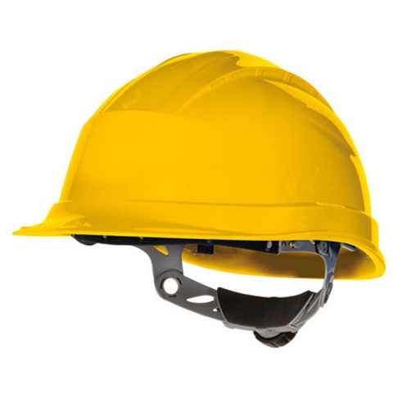**PROTECTORES DE LA CABEZA**

El casco de seguridad tiene la función de amortiguar el impacto producido por objetos que caen sobre el mismo. Es obligatorio utilizarlo durante toda la jornada laboral, mayormente en áreas donde haya señalización (letreros preventivos) o donde haya posibilidad de caída de objetos que se encuentren por encima del nivel de la cabeza.

Los cascos deben cumplir con la norma IRAM **3620 “Cascos de seguridad para uso industrial”**. En la parte interior de la visera deben figurar la fecha de fabricación, la protección dieléctrica y el sello de cumplimiento con la norma **IRAM 3620**. En el caso de importados, los mismos deben cumplir con la norma **ANSI Z89.1-1989**, o equivalente.

Para conseguir esta capacidad de protección y reducir las consecuencias destructivas de los golpes en la cabeza, el casco debe estar dotado de una serie de elementos que posteriormente se describirán, junto con una serie de consejos:

* Limitar la presión aplicada al cráneo, distribuyendo la fuerza de impacto sobre la mayor superficie posible.
* Desviar los objetos que caigan, por medio de una forma adecuadamente lisa y redondeada.
* Deben ser no conductores. Pueden ser fabricados de diferentes materiales sintéticos, como por ejemplo, ABS (acrilonitrilo-butadieno-estireno), policarbonato, poliéster con fibra de vidrio o polietileno de alta densidad.
* Cuando hay peligro de contacto con conductores eléctricos desnudos, deben utilizarse exclusivamente cascos de materiales termoplásticos. Deben carecer de orificios de ventilación y los remaches y otras posibles piezas metálicas no deben asomar por el exterior del armazón.
* Los cascos destinados a personas que trabajan en lugares altos, en particular los montadores de estructuras metálicas, deben estar provistos de barboquejo.
* El casco debe ajustar correctamente a la medida de la cabeza para que brinde la protección adecuada, no debe inclinarse hacia el frente, hacia atrás o hacia los lados. Tampoco debe usarse con la visera hacia atrás.
* Para mejorar la comodidad térmica el casquete debe ser de color claro y disponer de orificios de ventilación
* Los cascos deben reemplazarse inmediatamente si recibieron un impacto, aunque el daño no sea evidente al inspeccionarlos además si están rotos, agujereados, pintados, golpeados, rayados, o si cambia el color respecto del original. Estas causas producen cambios en la resistencia de los cascos.  
  El arnés debe ser reemplazado si está dañado. Nunca debe ser modificado ni alterado.
* Utilizar solamente usar agua tibia y jabón para limpiar los cascos.
* El personal nuevo debe tener una identificación en el casco.
* Cada lugar de trabajo debe contar con una provisión mínima de tres cascos para visitas.
* De este modo un buen casco de seguridad debería contar con una armazón exterior fuerte, resistente a la deformación y la perforación, con al menos 2 mm de grosor. Asimismo deberá tener un arnés sujeto que permita una separación de 40 a 50 mm entre su parte superior y el armazón. Además disponer de una banda de cabeza que se ajuste y permita o garantice una adaptación firme y estable.

**Los principales elementos del casco se presentan en el siguiente esquema:**

* 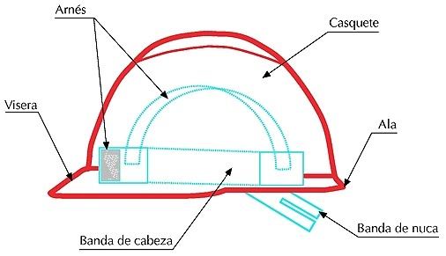Casquete: Elemento de material duro y de terminación lisa que constituye la forma externa general del casco.
* Visera: Es una prolongación del casquete por encima de los ojos.
* Ala: Es el borde que circunda el casquete.
* Arnés: Es el conjunto completo de elementos que constituyen un medio de mantener el casco en posición sobre la cabeza y de absorber energía cinética durante un impacto.
* Banda de cabeza: Es la parte del arnés que rodea total o parcialmente la cabeza por encima de los ojos a un nivel horizontal que representa aproximadamente la circunferencia mayor de la cabeza.
* Banda de nuca: Es una banda regulable que se ajusta detrás de la cabeza bajo el plano de la banda de cabeza y que puede ser una parte integrante de dicha banda de cabeza.
* Barboquejo: Es una banda que se acopla bajo la barbilla para ayudar a sujetar el casco sobre la cabeza. Este elemento es opcional en la constitución del equipo, y no todos los cascos tienen por qué disponer obligatoriamente de él.

**Se clasifican de acuerdo su clase y color:**

* Clase A y B: Hechos de materiales aislantes, resistente al agua y la combustión lenta que protegen de objetos que puedan caer encima y de shock eléctrico de hasta 2200 volts para el caso de la clase A y 13200 volts en el otro caso.
* Clase C: Resistentes al agua y a la combustión lenta, pero que no deben ser utilizados cerca de cables eléctricos o donde existan sustancias corrosivas
* Clase D: Resistentes al fuego, son de tipo auto extinguibles y moconductores de electrificada.
* Clase G: General. Para protección de tensión eléctrica hasta 2200V
* Clase E: Eléctrica. Para protección de tensión eléctrica hasta 20 KV
* Color Blanco: Supervisión general y visitas
* Color Anaranjado: Personal de mantenimiento, transporte y depósito (no supervisión)
* Color Amarillo: Personal operativo (no supervisión)

**Proteccion Auditiva**

Son equipos de protección individual que, debido a sus propiedades para la atenuación de sonido, reducen los efectos del ruido en la audición, para evitar así un daño en el oído. Es obligatorio el uso de protectores auditivos en aquellas zonas de trabajo donde haya señalización al respecto o si existen sospechas de que existen ruidos excesivos.

Los requisitos mínimos estipulados por la Ley N° 19 587 para estos elementos son:

* Se deben conservar limpios.
* Contar con un lugar determinado donde guardarlos cuando no se utilicen.

Distintos niveles de intensidad sonora producen consecuencias sobre el cuerpo humano. Sonidos de 70 dB ya son molestos, la exposición a sonidos entre 80 y 90 dB producen estrés y cansancio. Ruidos entre 100 y 110 dB pueden llegar a ocasionar lesiones en el oído.

Superando los 140 dB entra en la zona de umbral del dolor ya que los ruidos son tan fuertes que se un agudo dolor en el oído humano.

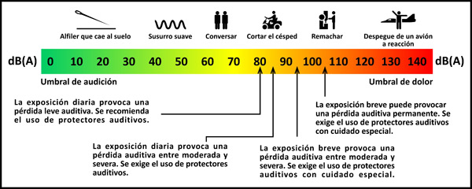

**Tipos de protectores:**

A la hora de seleccionar el equipo de protección, debemos tener en cuenta la capacidad que estos tienen para reducir la intensidad del sonido.

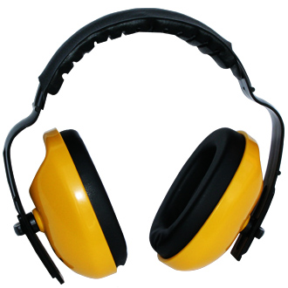**Orejeras:** Consisten en casquetes que cubren las orejas y que se adaptan a la cabeza por medio de almohadillas blandas, generalmente rellenas de espuma plástica o líquido. Los casquetes se forran normalmente con un material que absorba el sonido. Están unidos entre sí por una banda de presión (arnés), por lo general de metal o plástico. A veces se fija a cada casquete, o al arnés cerca de los casquetes, una cinta flexible. Esta cinta se utiliza para sostener los casquetes cuando el arnés se lleva en la nuca o bajo la barbilla.

La mayoría de los casquetes tienen un revestimiento interior que absorbe el sonido transmitido mecánicamente. En general proporcionan una atenuación aproximada de 40 dB, para frecuencias de 2KHz o superiores. La atenuación a frecuencias bajas está determinada por el diseño y materiales de la orejera.

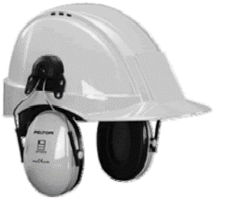**Orejeras acopladas a casco:** Consisten en casquetes individuales unidos a unos brazos fijados a un casco de seguridad industrial, y que son regulables de manera que puedan colocarse sobre las orejas cuando se requiera.

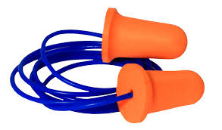**Tapones**: Son protectores auditivos que se introducen en el canal auditivo o en la cavidad de la oreja, destinados a bloquear su entrada. A veces vienen provistos de un cordón o de un arnés. La atenuación está determinada por el diseño y materiales empleados en su construcción. Estos pueden ser de silicona, vinilo, elastómeros, lana de vidrio hilada y espumas de celda cerrada.

Existen en el mercado de distintos tipos:

* Pre moldeados: de varios tamaños normalizados, los cuales se ajustan al canal auditivo de la mayoría de usuarios.
* Modelables: Se fabrican en un material blando que el usuario llega a adaptar en su canal auditivo formando una barrera acústica.

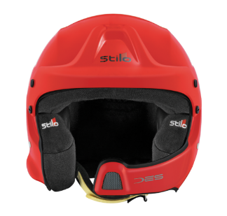**Cascos anti-ruido**: Son cascos que recubren la oreja, así como una gran parte de la cabeza. Permiten reducir además la transmisión de ondas acústicas aéreas a la cavidad craneana, disminuyendo así la conducción ósea del sonido al oído interno.

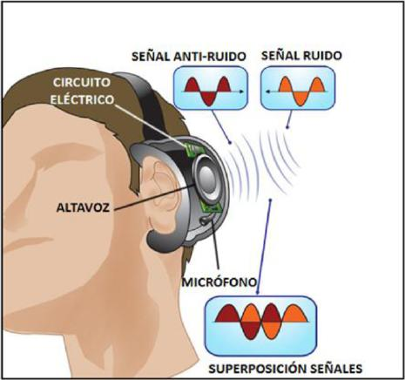**Protectores para la reducción activa del ruido (protectores ANR):** Se trata de protectores auditivos que incorporan circuitos electro-acústicos destinados a suprimir parcialmente el sonido de entrada a fin de mejorar la protección del usuario (protección activa).

Consiste en micrófonos ubicados en la carcasa externa de las copas, los cuales captan el sonido y lo transmiten eléctricamente a unos auriculares que se encuentran incorporados dentro de las orejeras. Estas protegen contra altos niveles de ruido, al mismo tiempo que dejan entrar e incluso amplifican los sonidos ambientales, evitando la sensación de aislamiento de un fondo común.

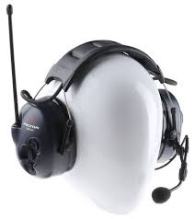

**Orejeras de comunicación:** Estos cuentan con un micrófono para comunicaciones y es del tipo arnés sobre la cabeza.

Sus almohadillas poseen una combinación líquido-espuma plástica, que permiten mejorar su adherencia a los costados de la cara y disminuir la transmisión de calor.

**Protectores dependientes del nivel:** Están concebidos para proporcionar una protección que se incremente a medida que el nivel sonoro aumenta.

**PROTECTORES FACIALES**

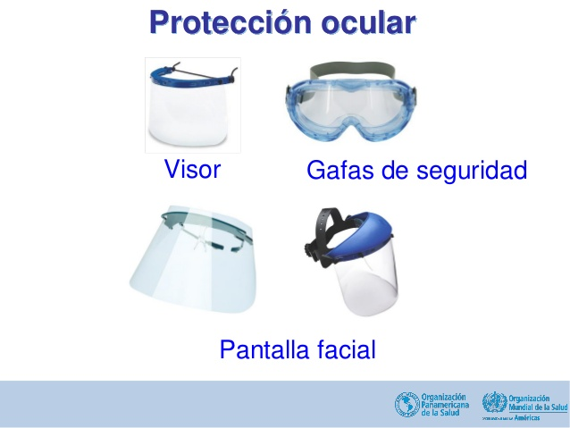

Equipo de trabajo destinado a la protección de la cara del usuario contra partículas, impactos o golpes, salpicaduras de líquidos, quemaduras, calor, deslumbramientos y radiaciones de los siguientes tipos: de soldadura, láser, solar, ultravioleta e infrarroja.

Aparte del obligatorio marcado "CE" el protector ocular y/o facial debe estar marcado con los siguientes elementos, conforme a lo dispuesto en los Reales Decretos 1407/1992 y 159/1995:

|  |  |
| --- | --- |
| **En la montura:** | **En el ocular:** |
| * Identificación del fabricante. * Número de la norma europea. * Ámbito de uso. * Símbolo de resistencia incrementada / resistencia a impactos de partículas a gran velocidad / temperaturas extremas. * Máxima clase de protección ocular compatible con la montura. | * Clase de protección (sólo filtros). * Identificación del fabricante. * Clase óptica (1, 2 o 3) (excepto para protectores de filtros). * Símbolo de resistencia mecánica (S, F, B o A). * Símbolo de resistencia al arco eléctrico de cortocircuito. * Símbolo de no adherencia de metales fundidos y resistencia a la penetración de sólidos calientes. * Símbolo de resistencia al deterioro superficial por partículas finas. * Símbolo de resistencia al empañamiento. * Símbolo de reflexión aumentada. * Símbolo para ocular original o reemplazado. |

Así mismo, el protector ocular y/o visual debe venir acompañado por un folleto informativo suministrado por el fabricante.

**Indicaciones practicas:**

• Use gafas o protectores de cara cuando existan alrededor pedacitos o partículas voladoras, arco o chispa eléctrica, gases o vapores químicos, luz peligrosa, líquidos químicos, ácidos o cáusticos, metal derretido, polvo, etc.

• Antes de usar los protectores se debe proceder a una inspección visual de los mismos, comprobando su buen estado. De tener algún elemento dañado o deteriorado, se debe reemplazar y, en caso de no ser posible, poner fuera de uso el equipo completo.

• Los protectores de los ojos deben ajustar adecuadamente y deben ser razonablemente cómodos bajo condiciones de uso.

• Si el ocular es de clase óptica 3 no debe usarse en periodos largos.

• Los protectores con oculares de calidad óptica baja (2 y 3) sólo deben utilizarse esporádicamente.

• Las piezas de agarre de los lentes de seguridad deben tocar cada lado de la cabeza y ajustarse detrás de las orejas.

• Las gafas se deben centrar y la correa debe descansar en la parte baja detrás de la cabeza.

• Las correas elásticas deben estar en buen estado.

• Se vigilará que las partes móviles de los protectores de los ojos y de la cara tengan un accionamiento suave.

• Los elementos regulables o los que sirvan para ajustar posiciones se deberán poder retener en los puntos deseados sin que el desgaste o envejecimiento provoquen su desajuste o desprendimiento.

• Deseche los lentes picados o rayados.

• Con el fin de impedir enfermedades de la piel, los protectores deben desinfectarse periódicamente y siempre que hayan sido expuestos a sustancias peligrosas, siguiendo las indicaciones dadas por los fabricantes, para que el tratamiento no afecte a las características y prestaciones de los distintos elementos.

• Para conseguir una buena conservación, las gafas se guardarán limpias y secas en sus correspondientes estuches a prueba de polvo. Si se quitan por breves momentos, se pondrá cuidado en no dejarlas colocadas con los oculares hacia abajo, con el fin de evitar arañazos.

**Tipos de protectores:**

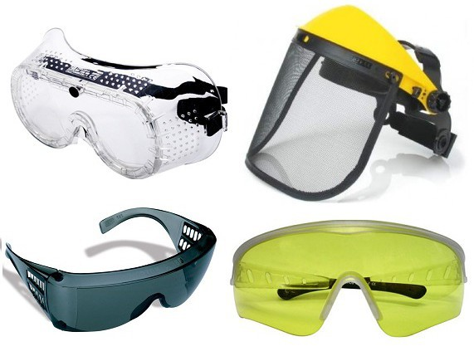**Gafas de protección,** sólo protege los ojos**.**

* Gafas de montura universal: Son protectores de los ojos cuyos oculares están acoplados a una montura con patillas (con o sin protectores laterales).
* Gafas de montura integral. Son protectores de los ojos que encierran de manera estanca la región orbital y en contacto con el rostro.

Se clasifican:

* Según el tipo de montura: universal, integral, adaptable al rostro, tipo cazoleta
* Según el sistema de sujeción: patillas laterales, banda de cabeza, acopladas a casco
* Según el sistema de ventilación: con o sin ventilación
* Según la protección lateral: con o sin protección lateral
* Según el material del protector ocular: cristal o vidrio (resistente a los arañazos y químicos agresivos), plástico(poco resistente a los arañazos ,pero si a salpicaduras de soldadura, al empañamiento), y policarbonato(son ligeros , no se empañan, muy resistentes al impacto).
* Según su clase óptica del ocular: tipo 1, 2 ó 3 (ordenadas de mayor a menor calidad óptica)

** Pantallas de protección,** además de los ojos, protege parte o la totalidad de la cara u otras zonas de la cabeza.

* Pantalla facial. Es un protector de los ojos que cubre la totalidad o una parte del rostro.
* Pantalla de mano. Son pantallas faciales que se sostienen
* Pantalla facial integral. Son protectores de los ojos que, además de los ojos, cubren cara, garganta y cuello, pudiendo ser llevados sobre la cabeza, bien directamente mediante un arnés de cabeza o con un casco protector.
* Pantalla facial montada. Este término se acuña al considerar que los protectores de los ojos con protección facial pueden ser llevados directamente sobre la cabeza mediante un arnés de cabeza, o conjuntamente con un casco de protección.

Se clasifican:

* Según el tipo de montura: soldadura, textil con recubrimiento reflectante,
* Según el marco o mirilla: ninguno, fijo, móvil
* Según el sistema de sujeción: sujetas a mano, por arnés, acopladas a casco de seguridad, acopladas a dispositivo respiratorio.
* Según el material del visor: plástico, malla de alambre, malla textil
* Según su clase óptica del visor: tipo 1, 2 ó 3 (ordenadas de mayor a menor calidad óptica)

**Protección respiratoria**

Estos equipos actúan contra los contaminantes aerotransportados. Su funcionamiento se basa en la reducción de estos en la zona de inhalación por debajo de los niveles de exposición recomendados.

Los elementos de protección respiratoria ayudan a los obreors a trabajar en atmósferas que presentan algún grado de contaminación. El personal que tenga que usar equipo de protección respiratoria debe ser previamente entrenado sobre el uso, los cuidados y las limitaciones del mismo.

Según lo estipulado por la ley N° 19587, los requisitos mínimos de los equipos de protección son:

* Ser del tipo apropiado al riesgo.
* Ajustar completamente para evitar filtraciones.
* Controlar su conservación y funcionamiento con la necesaria frecuencia y como mínimo una vez al mes.
* Limpiar y desinfectar después de su empleo, almacenarlos en compartimentos amplios y secos.
* Las partes en contacto con la piel deben ser de goma especialmente tratada o de material similar, para evitar la irritación de la epidermis.
* Los filtros mecánicos deben cambiarse siempre que su uso dificulte la respiración, los filtros químicos deben ser reemplazados después de cada uso y si no se llegaran a usar a intervalos que no excedan de un año.

**Tipos de protectores:**

**Equipos filtrantes:**

Son equipos que utilizan un filtro para eliminar los contaminantes del aire inhalado por el usuario. Pueden ser de presión negativa o de ventilación asistida, también llamados motorizados. Los equipos motorizados disponen de un motor ventilador que impulsa el aire a través de un filtro y lo aporta a la zona de respiración del usuario. Pueden utilizar diferentes tipos de adaptadores faciales: máscaras, cascos, capuchas, etc. Por otro lado, los equipos de presión negativa son aquellos en los que, al inhalar, el usuario crea una depresión en el interior de la pieza facial que hace pasar el aire a través del filtro. Podemos a su vez encontrar:

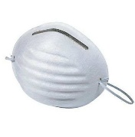

* Equipos desechables: también llamados auto filtrante. Son aquellos que se desechan en su totalidad cuando han llegado al final de su vida útil o capacidad de filtración.
* 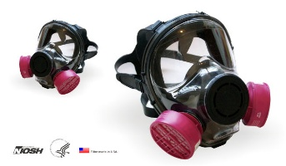Equipos con filtros recambiables: a diferencia de los anteriores, se componen de una pieza facial que lleva incorporados dos filtros que se desechan al final de su vida útil.

.

**Equipos aislantes:**

Son equipos que aíslan al usuario del entorno y proporcionan aire limpio de una fuente no contaminada. Dan protección tanto para atmósferas contaminadas como para la deficiencia de oxígeno. Se fundamentan en el suministro de un gas no contaminado respirable (aire u oxígeno).

Los principales tipos existentes se indican a continuación:

* Equipos de línea de aire que aportan aire respirable a través de una manguera, requieren un compresor, junto con sistemas de filtración y acondicionamiento del aire para proporcionar calidad respirable. Las principales ventajas de estos equipos son la comodidad para el usuario y la cantidad prácticamente ilimitada de aire disponible.
* Equipos autónomos, que llevan incorporada la fuente de aire respirable, aportan el aire respirable desde unas botellas de aire comprimido que se llevan a la espalda. Los de Presión Positiva son los que ofrecen un mayor nivel de protección. Se utilizan principalmente para situaciones de emergencia, cuando existe o se presupone que hay deficiencia de oxígeno, muy altas concentraciones de contaminantes o condiciones llamadas IDHL (inmediatamente peligrosas para la salud o la vida).

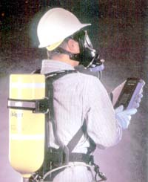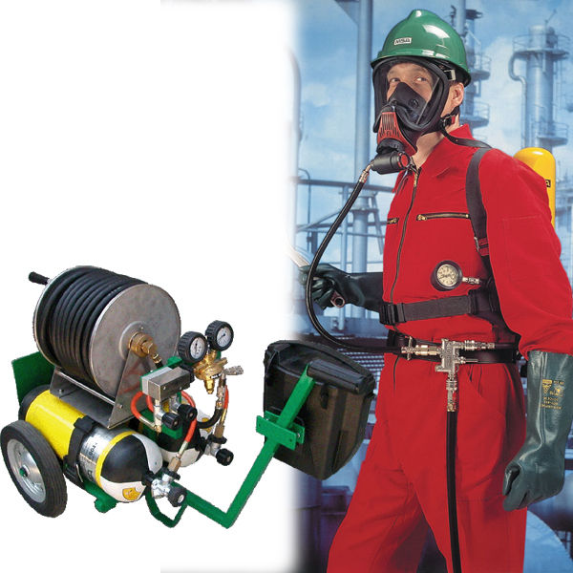

**Indicaciones practicas:**

* Los equipos de protección de las vías respiratorias están diseñados de tal manera que sólo se pueden utilizar por lapsos de tiempo relativamente cortos. Por regla general, no se debe trabajar con ellos durante más de dos horas seguidas; en el caso de equipos livianos o de realización de trabajos ligeros con interrupciones entre las distintas tareas, el equipo podrá utilizarse durante un periodo más prolongado.
* Antes de utilizar un filtro, es necesario comprobar la fecha de caducidad impresa en el mismo y su perfecto estado de conservación, con arreglo a la información del fabricante, y, a ser posible, comparar el tipo de filtro y el ámbito de aplicación.
* Los trabajadores deben ser instruidos por una persona cualificada y responsable del uso de estos aparatos dentro de la empresa. Dicho entrenamiento comprenderá también las normas de comportamiento en situaciones de emergencia.
* Se recomienda que todos los trabajadores que utilicen equipos de protección respiratoria se sometan a un reconocimiento del aparato respiratorio realizado por un médico. La frecuencia mínima de estos reconocimientos debería ser la siguiente:
  + - Cada tres años para trabajadores de menos de 35 años.
    - Cada dos años para trabajadores de edad comprendida entre 35 y 45 años.
    - Cada año para trabajadores de más de 45 años.
* Es importante también que la empresa disponga de un sencillo sistema de control para verificar que los equipos de protección respiratoria se hallan en buen estado y se ajustan correctamente a los usuarios, a fin de evitar cualquier situación de riesgo. Estos controles deberán efectuarse con regularidad.
* La función protectora de un equipo es muy variable y depende del tipo y el uso que se le dé. El folleto informativo del fabricante contiene información más detallada. Algunos filtros, una vez abiertos, no deben utilizarse durante más de una semana, siempre y cuando se guarden de un día para otro en una bolsa cerrada herméticamente. Otros, en cambio, deben utilizarse una sola vez.
* Los anteojos correctores no deben interferir en el correcto ajuste del protector facial del respirador..
* El cabello largo y la barba pueden causar un mal ajuste de la máscara. Por ello no son permitidos.
* En los casos donde se trabaja con nieblas o vapores (por ejemplo, pintura con soplete) deben utilizarse respiradores con filtros para productos químicos.
* Cuando se trabaja con polvos y partículas suspendidas en general, se recomienda el uso de mascarillas protectoras descartables.

**PROTECTOR PARA MANOS**

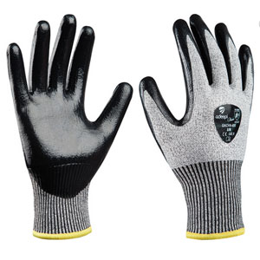Las manos se usan prácticamente en todos los trabajos y por consiguiente son muy vulnerables a sufrir daños. Es conveniente protegerlas adecuadamente contra los peligros que revisten los materiales y tipo de trabajos que se realizan con ellas.

Deberá ajustarse a normas nacionales o internacionales reconocidas **(IRAM, BS 1651, ASTM D 120-87, BS EN 60903).**  
Los guantes deben usarse en locaciones y bases operativas (excluyendo oficinas) durante la jornada laboral y cada vez que las reglas de higiene y seguridad en el trabajo lo requieran.

**Materiales de fabricación**

Algodón: Este material se utiliza en la elaboración de guantes para protección de agentes como polvo. En el caso de que sean muy gruesos, pueden proteger contra ciertos riesgos de cortaduras y abrasión. También pueden emplearse bajo los de materiales poliméricos, para evitar el desarrollo de reacciones alérgicas en la piel.

Piel (carnaza): Los guantes elaborados con este material se utilizan para manejar vidrio roto y otros objetos con filo, además pueden servir para manejar objetos ligeramente fríos o calientes y ser resistentes a la abrasión. Aquellos que se impregnan con silicón y aceite durante el curtido, además, son impermeables al agua y pueden usarse en atmósferas criogénicas, aunque no deben sumergirse en los líquidos. Estos guantes pueden ser aislados con hule natural, con lo que podrán usarse, también para trabajos con electricidad.

Metálicos: Este tipo de guantes tiene una malla metálica cubierta con alguna fibra natural o sintética. Se utilizan principalmente al manejar objetos punzo-cortantes. También existen los aluminizados, los cuales se combinan con otros materiales para proteger las manos de calor radiante.

Fibras sintéticas: En la actualidad existen una gran variedad de materiales sintéticos con los cuales pueden fabricarse fibras con buenas propiedades textiles y que además proporcionan una excelente protección contra algunos agentes físicos, biológicos y productos químicos.

**Uso y algunas indicaciones de interes:**

* A la hora de elegir unos guantes de protección hay que sopesar, por una parte, la sensibilidad al tacto y la capacidad de asir y, por otra, la necesidad de la protección más elevada posible.
* Los guantes de protección deben ser de talla correcta. La utilización de unos guantes demasiado estrechos puede, por ejemplo, mermar sus propiedades aislantes o dificultar la circulación.
* Al utilizar guantes de protección puede producirse sudor. Este problema se resuelve utilizando guantes con forro absorbente, no obstante, este elemento puede reducir el tacto y la flexibilidad de los dedos.
* El utilizar guantes con forro reduce igualmente problemas tales como rozaduras producidas por las costuras, etc.
* El **nivel de prestación**se define como el número que designa una categoría particular o un rango de prestación mediante el cual pueden graduarse los resultados de un ensayo. Un nivel alto corresponde con una mayor protección.

El rango de los niveles de prestación va de 0 a 4, 5 o 6. El nivel 0 implica que el resultado está por debajo del valor mínimo establecido para el riesgo dado mientras que 4, 5 o 6 representa el mayor valor posible y por tanto el más efectivo. Una “X” representando el resultado de un ensayo implica que dicho guante no ha sido sometido al ensayo o que el método no es adecuado para el diseño o material del guante.

* Al elegir guantes para la protección contra productos químicos hay que tener en cuenta los siguientes elementos:
* En algunos casos ciertos materiales, que proporcionan una buena protección contra unos productos químicos, protegen muy mal contra otros.
* La mezcla de ciertos productos puede a veces dar como resultado propiedades diferentes de las que cabría esperar en función del conocimiento de las propiedades de cada uno de ellos.

**Tipos de protectores:**

|  |  |  |
| --- | --- | --- |
|  | ***Exigencias generales.***  Para trabajos con riesgos mínimos, máximo tacto y precisión.  Ej: Guantes de Algodón/Nylon. |  |
|  | ***Corte por impacto.***  Para protegerse de peligros mecánicos como la fricción y evitar heridas hechas por objetos punzantes.  Ej: Guantes de malla metálica |  |

|  |  |  |
| --- | --- | --- |
|  | ***Riesgos por frío.***  Para evitar el frio.  Ej: Guantes de látex natural, Guantes de manutención de flor de vacuno |  |
|  | ***Riesgos químicos.***  Guantes de protección de nitrilo , Guantes de PVC, Guantes de neopreno. |  |
|  | ***Riesgos Eléctricos.***  Guantes aisladores para trabajos en alta tensión, Guantes de látex dieléctricos |  |
|  | ***Riesgos mecánicos.***  Protegen las manos en actividades donde hay manipulación de elementos pesados, cargas, etc. Algunos combinan la propiedad anti calor. Ej Guantes de Kevlar, de Dynema, de Spectra, de malla metálica, de polietileno, de algodón con recubrimiento de nitrilo, de de poliamida. |  |
|  | ***Electricidad estática.***  Guante de carbono-nylon y baño de poliuretano antiestático permanente, Guante antiestático de Nylon |  |
|  | ***Riesgos térmicos de calor y fuego.***  Para protegerse de temperaturas muy elevadas.  Ej: Guantes de algodón aluminizado, de kevlar, hidrófugos con propiedades anti fuego. |  |
|  | ***Riesgos por microorganismos.***  Para evitar infecciones o contaminación. Usados por médicos.  Ej. los de látex, vinilo o nitrilo |  |

**Protección para pies**

Según el nivel de protección ofrecido, el calzado de uso profesional puede clasificarse en las siguientes categorías:

**Calzado de seguridad**: Es un calzado de uso profesional que proporciona protección en la parte de los dedos. Incorpora tope o puntera de seguridad que garantiza una protección suficiente frente al impacto, con una energía equivalente de 200 J en el momento del choque, y frente a la compresión estática bajo una carga de 15 KN. (1 KN = 1000 N = 102 kilos fuerza, por lo que 15 KN = 1,5 toneladas aprox.).

**Calzado de protección**: Es un calzado de uso profesional que proporciona protección en la parte de los dedos. Incorpora tope o puntera de seguridad que garantiza una protección suficiente frente al impacto, con una energía equivalente de 100 J en el momento del choque, y frente a la compresión estática bajo una carga de 10 KN (1 tonelada aprox.).

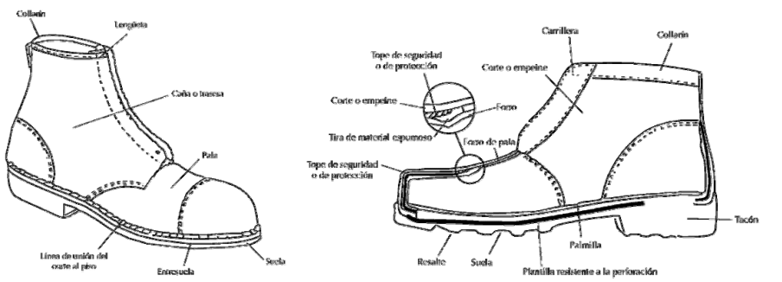 **Calzado de trabajo**: Es un calzado de uso profesional que proporciona protección en la parte de los dedos.

Marcado:

* Talla.
* Marca o identificación del fabricante.
* Nombre o referencia del modelo.
* Fecha de fabricación (al menos trimestre y año).
* Número de la norma armonizada aplicada para la evaluación de su conformidad con las exigencias esenciales de salud y seguridad.

Se estamparán diferentes marcas, según los rendimientos ofrecidos por el calzado en su tarea protectora frente a los diferentes riesgos. En cualquier caso, una explicación de las marcas, detallada y clara, debe estar incluida en el folleto informativo de obligado suministro por parte del fabricante.

**Indicaciones practicas:**

* La comodidad en el uso y la aceptabilidad son factores que se valoran de modo muy distinto según los individuos. Por tanto conviene probar distintos modelos de calzado y, a ser posible, anchos distintos. La forma del calzado varía más o menos de un fabricante a otro y dentro de una misma colección. En el caso, por ejemplo, de que una puntera de seguridad resulte demasiado estrecha, basta a menudo con cambiar el número o la anchura del modelo. La comodidad se mejora mediante:
  + - La incorporación de almohadillado en la zona maleolar,
    - El relleno de la lengüeta,
    - Un tratamiento antimicrobiano
    - Existen zapatos y botas, pero se recomienda el uso de botas ya que resultan más prácticas, ofrecen mayor protección, aseguran una mejor sujeción del pie, no permiten torceduras y por tanto disminuyen el riesgo de lesiones.
* La transpiración de los pies no está relacionada específicamente con la utilización del calzado de uso profesional, sino que aparece con todo tipo de zapatos o botas. Como medida de higiene diaria deberán lavarse los pies y cambiarse los calcetines. Es de desear también el cambio de calzado, ya que en casos de transpiración considerable puede ocurrir que el sudor absorbido por el calzado no se elimine durante el tiempo de descanso.
* La vida útil del calzado de uso profesional guarda relación con las condiciones de empleo y la calidad de su mantenimiento. El calzado debe ser objeto de un control regular. Si su estado es deficiente (por ejemplo: suela desgarrada, mantenimiento defectuoso de la puntera, deterioro, deformación o caña descosida), se deberá dejar de utilizar, reparar o reformar. Se aconseja al empresario que precise en la medida de lo posible el plazo de utilización (vida útil) en relación con las características del calzado, las condiciones de trabajo y del entorno, y que lo haga constar en las instrucciones de trabajo junto con las normas de almacenamiento, mantenimiento y utilización.
* Los artículos de cuero se adaptan a la forma del pie del primer usuario. Por este motivo, al igual que por cuestiones de higiene, debe evitarse su reutilización por otra persona. Las botas de goma o de materia plástica, en cambio, pueden ser reutilizadas previa limpieza y desinfección. Las botas que deban ser utilizadas por varias personas, llevarán una indicación sobre la necesidad de desinfectarlas.

**Clasificación según su uso**

Como los dedos de los pies son las partes más expuestas a las lesiones por impacto, una puntera metálica es un elemento esencial en todo calzado de seguridad cuando haya tal peligro.

Para evitar el riesgo de resbalamiento se usan suelas externas de caucho o sintéticas en diversos dibujos; esta medida es particularmente importante cuando se trabaja en pisos que pueden mojarse o volverse resbaladizos. El material de la suela es mucho más importante que el dibujo, y debe presentar un coeficiente de fricción elevado.

* En obras de construcción es necesario utilizar suelas reforzadas a prueba de perforación; hay también plantillas internas metálicas para añadir al calzado que carece de esta clase de protección.
* Cuando hay peligro de descargas eléctricas, el calzado debe estar íntegramente cosido o pegado o bien vulcanizado directamente y sin ninguna clase de clavos ni elementos de unión conductores de la electricidad.
* En ambientes con electricidad estática, el calzado protector debe estar provisto de una suela externa de caucho conductor que permita la salida de las cargas eléctricas. Ahora es de uso común el calzado de doble propósito con propiedades anti-electrostáticas y capaces de proteger frente a descargas eléctricas generadas por fuentes de baja tensión. En este último caso hay que regular la resistencia eléctrica entre la plantilla interna y la suela externa con el fin de que el calzado proteja dentro de un intervalo de tensiones determinado.
* Las botas de caucho sintético protegen bien frente a las lesiones de origen químico.
* Cerca de fuentes de calor intenso hay que usar zapatos, botas o polainas protectoras aluminizadas.
* En medios donde las quemaduras causadas por metales fundidos o productos químicos constituyan un peligro destacado, es importante que los zapatos o botas no tengan lengüeta y que los cordones salgan por la parte superior y no se enganchen por dentro.

**Ropa de trabajo**

Se define como aquella ropa que sustituye o cubre la ropa personal, y que está diseñada para proporcionar protección contra uno o más peligros.

Usualmente, la ropa de protección se clasifica en función del riesgo específico para cuya protección está destinada. Así, y de un modo genérico, se pueden considerar los siguientes tipos:

* Ropa de protección frente a riesgos de tipo mecánico.
* Ropa de protección frente al calor y el fuego.
* Ropa de protección frente a riesgo químico.
* Ropa de protección frente a la intemperie.
* Ropa de protección frente a riesgos biológicos.
* Ropa de protección frente a radiaciones (ionizantes y no ionizantes).
* Ropa de protección de alta visibilidad.
* Ropa de protección frente a riesgos eléctricos.
* Ropa de protección antiestática.

Se determinan en función del ”nivel de prestación”. Estos niveles consisten en números que indican unas categorías o rangos de prestaciones, directamente relacionados con los resultados de los ensayos contenidos en las normas técnicas destinadas a la evaluación de la conformidad de la ropa de protección, y en consecuencia constituyen unos indicadores del grado de protección ofrecido por la prenda.

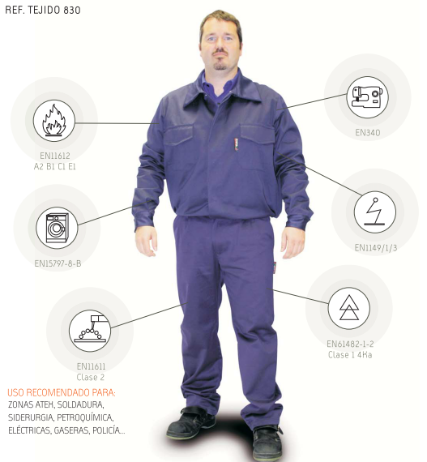

**Tipos de protectores:**

**Ropa frente a riesgos mecánicos:**

Las agresiones mecánicas contra las que está diseñada este tipo de ropa esencialmente consisten en rozaduras, pinchazos, cortes e impactos.

Ejemplos de operaciones en las que se presentan estos tipos de riesgos son: tala de árboles, deshuesado y troceado de carne, manipulación de vidrio, etc.

En la actualidad, los materiales constituyentes de este tipo de ropa más utilizados son el Kevlar o el Twaron, y otras fibras sintéticas.

En cuanto a las características de protección, algunos tipos de ropa presentan diversas clases de protección y otros no. En el caso de existir estas clases de protección, los niveles de prestación se indicarán conjuntamente con el pictograma identificativo de la ropa de protección en cuestión.

Ejemplo:

Para las polainas de protección frente a sierras de cadena, se establecen cuatro clases de protección en función de la velocidad de la cadena de la sierra, a saber:

* clase de protección 0: 16 m/s (Válida hasta el 31-12-1999)
* clase de protección 1: 20 m/s
* clase de protección 2: 24 m/s
* clase de protección 3: 28 m/s

En cualquier caso, tanto los pictogramas como las clases de protección deben venir suficientemente explicados en el folleto del fabricante, así como indicaciones relativas a las situaciones en las que debe utilizarse la prenda y sus límites de utilización admisibles.

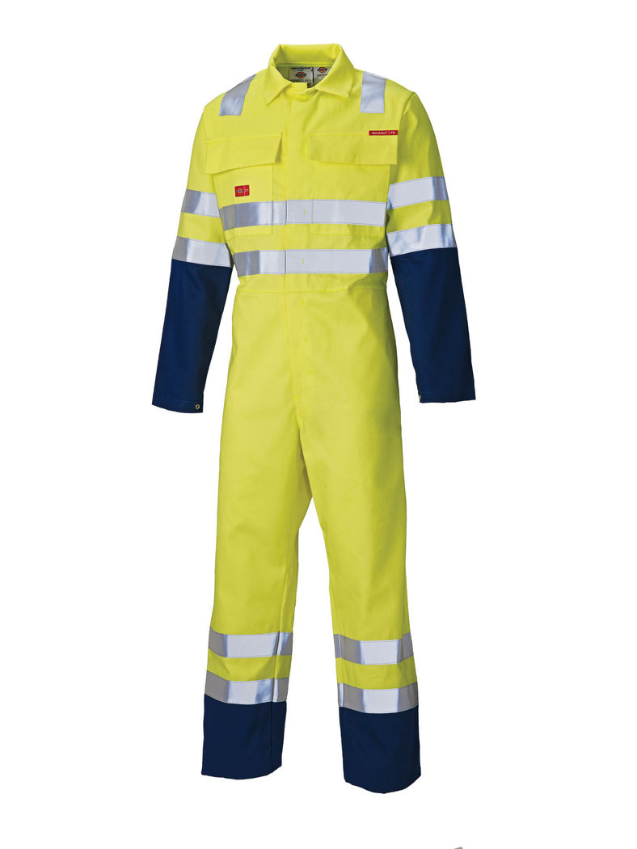**Ropa de protección contra el calor y/o el fuego**:

Este tipo de prendas está diseñado para proteger frente a agresiones térmicas (calor y/o fuego) en sus diversas variantes, como pueden ser:

* Llamas.
* Transmisión de calor (convectivo, radiante y por conducción).
* Proyecciones de materiales calientes y/o en fusión.

En cuanto a su composición, existen multitud de fibras en función de la característica protectora que se quiera potenciar, la cual, lógicamente, dependerá directamente del tipo de riesgo frente al que se quiera proteger.

Las indicaciones relativas al marcado, niveles de prestación etc. deben venir claramente expresadas en el folleto informativo del fabricante.

**Ropa de protección frente al frío y la intemperie:**

Aparte de los trabajos desarrollados en exteriores en condiciones invernales, los riesgos por bajas temperaturas pueden presentarse en industrias alimentarias, plantas criogénicas, etc. Los materiales constituyentes de este tipo de ropa habitualmente consisten en textiles naturales o sintéticos recubiertos de una capa de material impermeable (PVC o poliuretanos) o bien sometidos a algún tratamiento para lograr una protección específica.

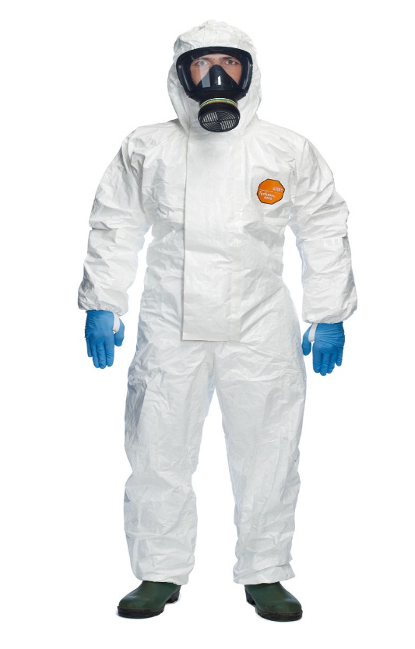**Ropa de protección frente a riesgos biológicos**:

Los campos de actividad donde se suelen presentar los riesgos de tipo biológico son: medicina, industria alimentaria y tratamiento de residuos.

Este es un campo aún en fase de estudio, y en la confección de estas prendas se ha avanzado en dos direcciones. Por un lado se han desarrollado productos que toman como base materiales no-tejidos, que actúan como barreras efectivas, y por otro lado los tejidos antibacterianos, obtenidos por aplicación de un agente bactericida sobre la superficie de la tela.

Al ser un campo que todavía está en fase de estudio y desarrollo no existe normativa técnica de referencia en la materia (las normas se encuentran en fase de borrador).

**Ropa de protección frente a radiaciones:**

Las soluciones adoptadas en el terreno de las radiaciones no ionizantes pasan por los blindajes electromagnéticos y los tejidos con elevada conductividad eléctrica y disipación estática, existiendo diversos productos comerciales que aportan estas características.

Por su parte para las radiaciones ionizantes suelen emplearse prendas impermeables conjuntamente con materiales que actúan como blindaje (Pb, B, etc.)

**Ropa de protección de alta visibilidad:**

La protección se puede conseguir por el propio material constituyente de la prenda o por la adición a la prenda confeccionada de materiales fluorescentes o con características de retrorreflectividad adecuadas.

**Ropa de protección frente a riesgos eléctricos y antiestática:**

En baja tensión se utilizan fundamentalmente el algodón o mezclas algodón-poliéster, mientras que en alta tensión se utiliza ropa conductora. Por su parte, la ropa anti-estática se utiliza en situaciones en las que las descargas eléctricas debidas a la acumulación de electricidad estática en la ropa pueden resultar altamente peligrosas (atmósferas explosivas). Para su confección se utilizan ropas conductivas, tales como tejidos de poliéster-microfibras de acero inoxidable, fibras sintéticas con núcleo de carbón, etc.

**Riesgos contra los cuales protegen**

En el lugar de trabajo, el cuerpo del trabajador puede hallarse expuesto a riesgos de naturaleza diversa, los cuales pueden clasificarse en dos grupos, según su forma de actuación:

* Lesiones del cuerpo por agresiones externas.
* Riesgos para la salud o molestias vinculados al uso de prendas de protección.

**Recomendaciones de uso**

A la hora de elegir prendas de protección se buscará una solución de compromiso entre la protección ofrecida y la comodidad y libertad de movimientos. Por tanto, las prendas de protección se deberán adquirir, en particular, en función del tipo y la gravedad de los riesgos presentes, así como de las solicitaciones a que van a estar sometidas, de las indicaciones del fabricante (folleto informativo), del rendimiento del equipo (p. ej. clases de protección, ámbitos de uso específicos) y de las necesidades ergonómicas y fisiológicas del usuario.

* En los trajes de protección para trabajos con maquinaria, los finales de manga y pernera se deben poder ajustar bien al cuerpo, y los botones y bolsillos deben quedar cubiertos.
* Los trajes de protección frente a contactos breves con llama suelen ser de material textil con tratamiento ignífugo que debe renovarse después de su limpieza.
* En caso de exposición a calor fuerte en forma de calor radiante, debe elegirse una prenda de protección de material textil metalizado.
* Para el caso de exposición intensiva a las llamas a veces se requieren trajes de protección con equipos respiratorios, en cuyo caso resulta preciso entrenar específicamente al trabajador para su uso.
* Los trajes de soldador ofrecen protección contra salpicaduras de metal fundido, el contacto breve con las llamas y la radiación ultravioleta. Suelen ser de fibras naturales con tratamientos ignífugos, o bien de cuero resistente al calor.
* Por su parte, los trajes de protección contra sustancias químicas requieren materiales de protección específicos frente al compuesto del que van a proteger. En todo caso deben seguirse las indicaciones dadas por el fabricante.
* Los trajes de protección contra radiaciones suelen utilizarse conjuntamente con equipos de protección respiratoria que generen la suficiente sobrepresión como para evitar fugas de contaminante hacia el interior y mantener la distancia necesaria con las sustancias nocivas.
* Los trajes de protección sometidos a fuertes solicitaciones (p.ej. fuertes agresiones térmicas por radiación o llama, o trajes de protección contra sustancias químicas) están diseñados de forma que las personas entrenadas puedan utilizarlos durante un máximo de aproximadamente 30 minutos. Los trajes de protección para solicitaciones menores se pueden llevar durante toda la jornada de trabajo.
* Por lo que respecta al desgaste y a la conservación de la función protectora es necesario asegurarse de que las prendas de protección no sufran ninguna alteración durante todo el tiempo que estén en uso. Por esta razón se debe examinar la ropa de protección a intervalos regulares para comprobar su perfecto estado de conservación, las reparaciones necesarias y su limpieza correcta. Se planificara una adecuada reposición de las prendas.
* Con el transcurso del tiempo, la radiación ultravioleta de la luz solar reduce la luminosidad de la capa fluorescente de las prendas destinadas a aumentar la visibilidad de los trabajadores.
* Estas prendas deben descartarse a más tardar cuando adquieran una coloración amarilla.

**Mantenimiento**

* Para mantener durante el máximo tiempo posible la función protectora de las prendas de protección y evitar riesgos para la salud del usuario es necesario esmerarse en su cuidado adecuado.
* Sólo la observancia estricta de las instrucciones de lavado y conservación, proporcionadas por el fabricante, garantiza una protección invariable.
* En caso de lavado y limpieza de textiles que no llevan tratamiento permanente contra los efectos nocivos, es necesario que posteriormente se realice este tratamiento protector (p.ej. prendas ignifugas o a prueba de sustancias químicas) en un establecimiento especializado.
* En la reparación de prendas de protección, sólo se deben utilizar materiales que posean las mismas propiedades y, en algunos casos, solicitar reparaciones al mismo fabricante.
* En la limpieza y conservación de prendas de protección frente a riesgos biológicos deben observarse precauciones higiénicas adicionales.
* Las prendas reflectantes pierden muy rápidamente su visibilidad en caso de ensuciamiento, por lo que se deben limpiar con regularidad.

**Protección contra Caídas de Altura**

Son elementos que protegen de lesiones del cuerpo por caída de altura, estos son por ejemplo arnes, cintos de seguridad, etc. Se rigen bajo la Ley N°19587

**Tipos de protectores:**

* 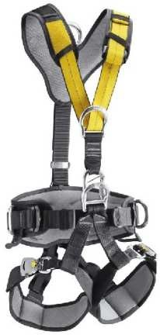**Sistemas de sujeción**: son elementos destinados a sujetar al usuario mientras realiza un trabajo en altura. Cinturón de sujeción, que sólo está indicado en los casos donde hay posibilidades de caída libre.
* **Sistemas anti caídas**, formado por un elemento de amarre y una serie de conectadores (argollas, mosquetones, pudiendo tener un absorbedor de energía con el fin de amortiguar la caída.
* **Arnés anti caídas:** dispositivo destinado a para-las caídas. Puede estar constituido por bandas, elementos de ajuste y otros elementos dispuestos de forma apropiada sobre el cuerpo de la persona para sujetarla durante una caída y luego dar parada de esta.
* **Dispositivo anti caídas:** Son elementos contra caídas de altura que constan de un arnés anticaídas y de un sistema de bloqueo automático. Pueden ser deslizantes o retráctiles. los deslizantes forman un conjunto inseparable con una línea de anclaje, debiendo rodar o deslizarse por ella acompañando al usuario en operaciones de elevación y descenso. Los dispositivos anti caídas retráctiles permiten detener automáticamente la caída del usuario permaneciendo bloqueado mientras éste permanezca suspendido.



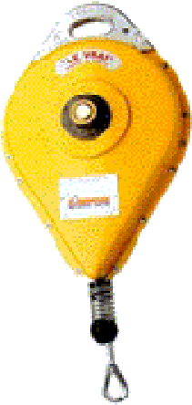

**Protección para torso y abdomen**

**Chalecos:** Estas prendas tienen la finalidad de cubrir gran parte del torso. Existen diversas utilidades, por lo tanto, distintos tipos de chalecos que podemos encontrar al estudiar medidas de seguridad:

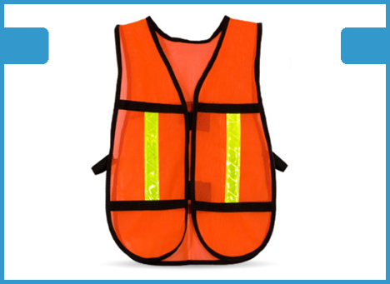

De visibilidad: El chaleco de visibilidad contra accidentes es primordial para las personas que realizan actividades en zonas de riesgo en donde transitan vehículos o equipos móviles, ya sea a baja y alta velocidad.

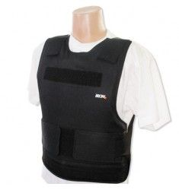

Chaleco antibalas: es una prenda protectora que absorbe el impacto de balas disparadas al torso y esquirlas provenientes de explosiones.



Protección radiológica: primordial para personas que realizan actividades de riesgo donde transitan vehículos o equipos móviles ya sea a baja o alta velocidad.

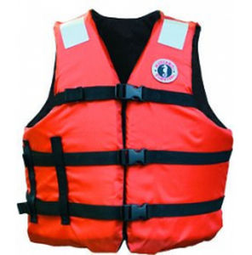

Salvavidas: diseñado para mantener el cuerpo de una persona en la superficie y su cabeza por encima del agua.

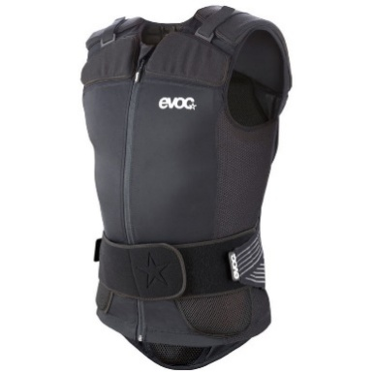

Contra impactos: diseñados para soportar impactos moderados y proteger de caídas de poca altura. Se fabrican en una gran variedad de materiales, pero generalmente plásticos resistentes y ligeros.

**Delantales:** esta prenda protectora, a diferencia del chaleco, cubre principalmente el frente del cuerpo. Encontramos variedad de estos, como los siguientes:

Propósitos generales: generalmente fabricados en tela o lona.

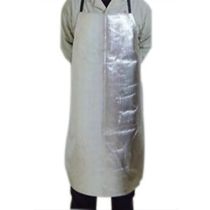

Resistentes al calor: generalmente confeccionados de piel de serraje vacuno resistente al calor y las costuras cocidas con hilo kevlar. Principalmente utilizado por soldadores.

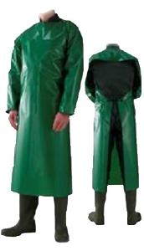

Protección química: utilizados en laboratorios o lugares donde se manejen productos químicos. Comúnmente fabricados de goma.

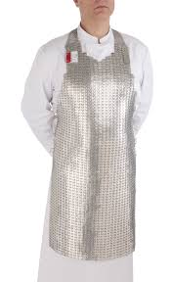

Contra cortes y objetos punzantes: usualmente fabricados con pequeñas placas o anillos de acero inoxidable encadenados.

**ANEXO**

Los siguientes links se encuentran catálogos de productos comerciales de distintas empresas junto con información adicional.

Catalogo de Equipos de Proteccion “SERSA”:

<https://issuu.com/josehumbertogallegos/docs/propuesta_de_catalogo>

Catalogo de Equipos de Proteccion “MSA” :

<https://issuu.com/dessan/docs/msa>

Catalogo de Equipo de Proteccion Completo “MSA 2014-2015”

<https://issuu.com/ietsa/docs/5555-82-sp_catalogoproductossegurid>

Catalogo de Equipo de Proteccion Completo “MSA 2015-2016”

<https://issuu.com/ietsa/docs/5555-82-mc_msasafetyproductscatalog_a9696733952fcd>